ORGANIZZO LE IDEE
... E ora un esempio pratico

Fase 1:
Come prima cosa occorrono idee su un tema. Se lavori in gruppo o in classe usa le tecniche esposte nel Power Point "Brainstorming scelta del tema" e nel filmato "Brainstorming". Se stai lavorando sola/o scegli un argomento dal tuo "Elenco degli interessi", scrivi tutte le idee che ti vengono in mente e tutto quello che sai in maniera disordinata e spontanea su un foglio. Osserva a titolo di esempio alcune idee sul tema dell'alimentazione.

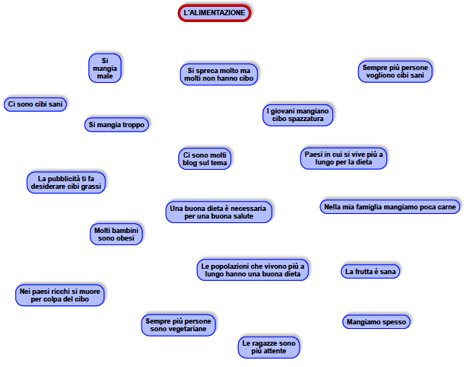

Fase 2:
Ora occorre raggruppare le varie idee secondo una logica; per questo osserva se hanno caratteristiche in comune, se sono cause o conseguenze, ecc. Evidenziale con colori diversi.
Nel nostro esempio abbiamo visto queste categorie:
- cos'è una dieta sana (azzurro)
- conseguenze di una dieta sana (verde)
- i giovani e l'alimentazione (viola)
- cause di un'alimentazione non sana (arancione)
- conseguenze di un'alimentazione non sana (giallo)

Prima di passare al foglio seguente prova tu: evidenzia con i diversi colori le idee che ti sembrano appartenere a ogni categoria.

Ecco un possibile risultato, confrontalo con il tuo e se è molto diverso rifletti sulle associazioni fra idee usate per questo schema e per il tuo. Non devono necessariamente essere uguali, ma è importante che tu abbia una spiegazione!

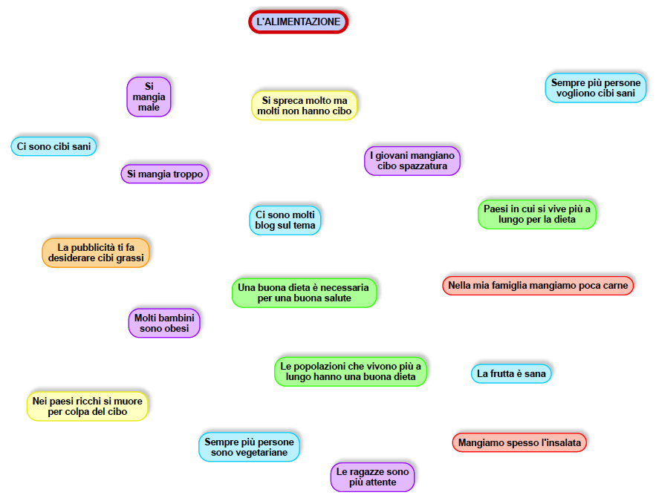

Fase 3:
Sullo schema ci sono parecchie idee, per procedere è ora importante disporle in maniera organizzata. Per questo è utile utilizzare una mappa mentale che ti permette di strutturare le idee e sulla quale ti sarà poi molto più facile costruire il tuo lavoro.
Una mappa mentale si realizza mettendo al centro l'argomento da cui si è partiti e disponendo attorno al centro le varie categorie e sottocategorie. Verrà piuttosto naturale, man mano che ci si allontana dal centro, andare sempre più dal generale al particolare.
Prima di passare alla pagina seguente, prova tu.

Questo è il risultato di una ristrutturazione delle idee esposte in modo disordinato negli schemi precedenti.
Se osservi attentamente questa mappa mentale, ti rendi conto che:
- al centro del foglio si trova l'argomento
- i rami specificano meglio l'argomento suddividendolo in categorie
- certamente si potevano fare altre categorie e molte mancano (tutto dipende dagli interessi e dalle conoscenze di chi allestisce la mappa)
- nei vari rami molte cose mancano e per essere completi dovrebbero essere aggiunte. Prendiamo l'esempio di "cos'è una dieta sana". Si sa quali sono i cibi sani? Si parla di aumento dei vegetariani ma per essere precisi ci vorrebbero delle statistiche, anche l'esperienza personale parla solo di due categorie di alimenti (non abbastanza per sapere cosa mangia quella persona), ecc.

Ora prova tu:
- scegli un altro ramo (per esempio i giovani e l'alimentazione) e aggiungi nuove idee
- prova ad aggiungere un nuovo ramo e qualche idea

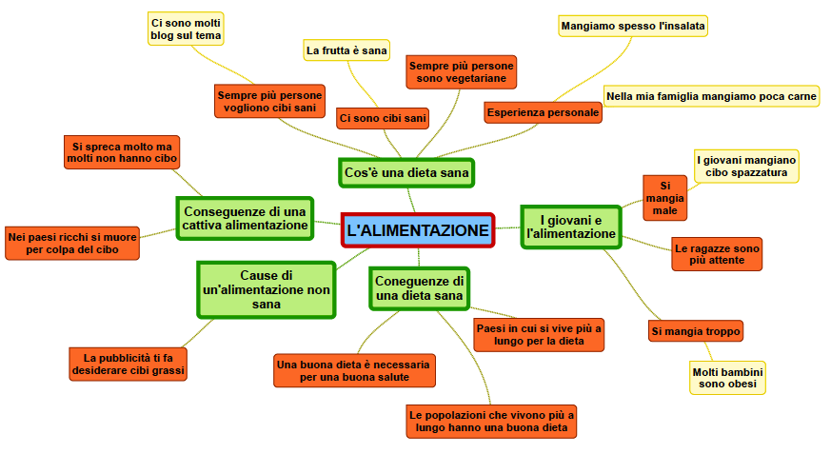

L’argomento “L’alimentazione” è molto vasto; lo hai strutturato bene ma ora devi delimitarlo.
Evidenzia le parti che vorresti approfondire.
La prossima tappa sarà la formulazione della domanda di ricerca.

